จีน ซีอาน 5 วัน 4 คืน ซุปตาร์...ซีอาน อารยธรรมเหนือกาลเวลา
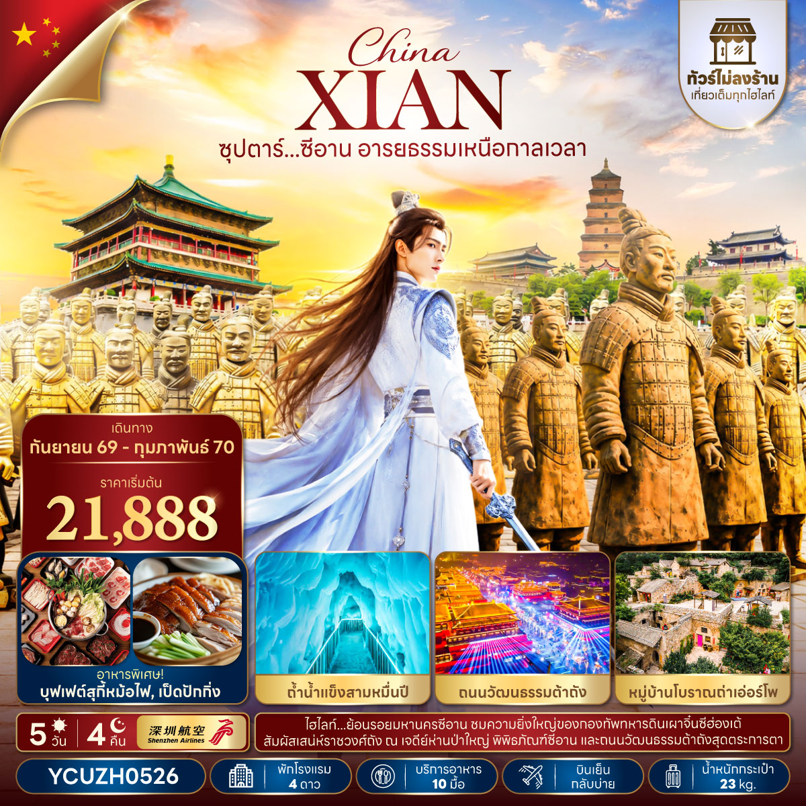
กำหนดการเดินทาง ตุลาคม 2569 – กุมภาพันธ์ 2570
- ชมอารยธรรมสุดยิ่งใหญ่ กองทัพทหารดินเผาจิ๋นซีฮ่องเต้
- สัมผัสอารยธรรมจีนพันปี ณ พิพิธภัณฑ์ซีอาน–เจดีย์ห่านป่าใหญ่
- ตระการตาแสงสีแห่ง ถนนวัฒนธรรมต้าถังยามค่ำคืน
“น้ำดื่มบริการบนรถวันละ 1 ขวด/ท่าน”
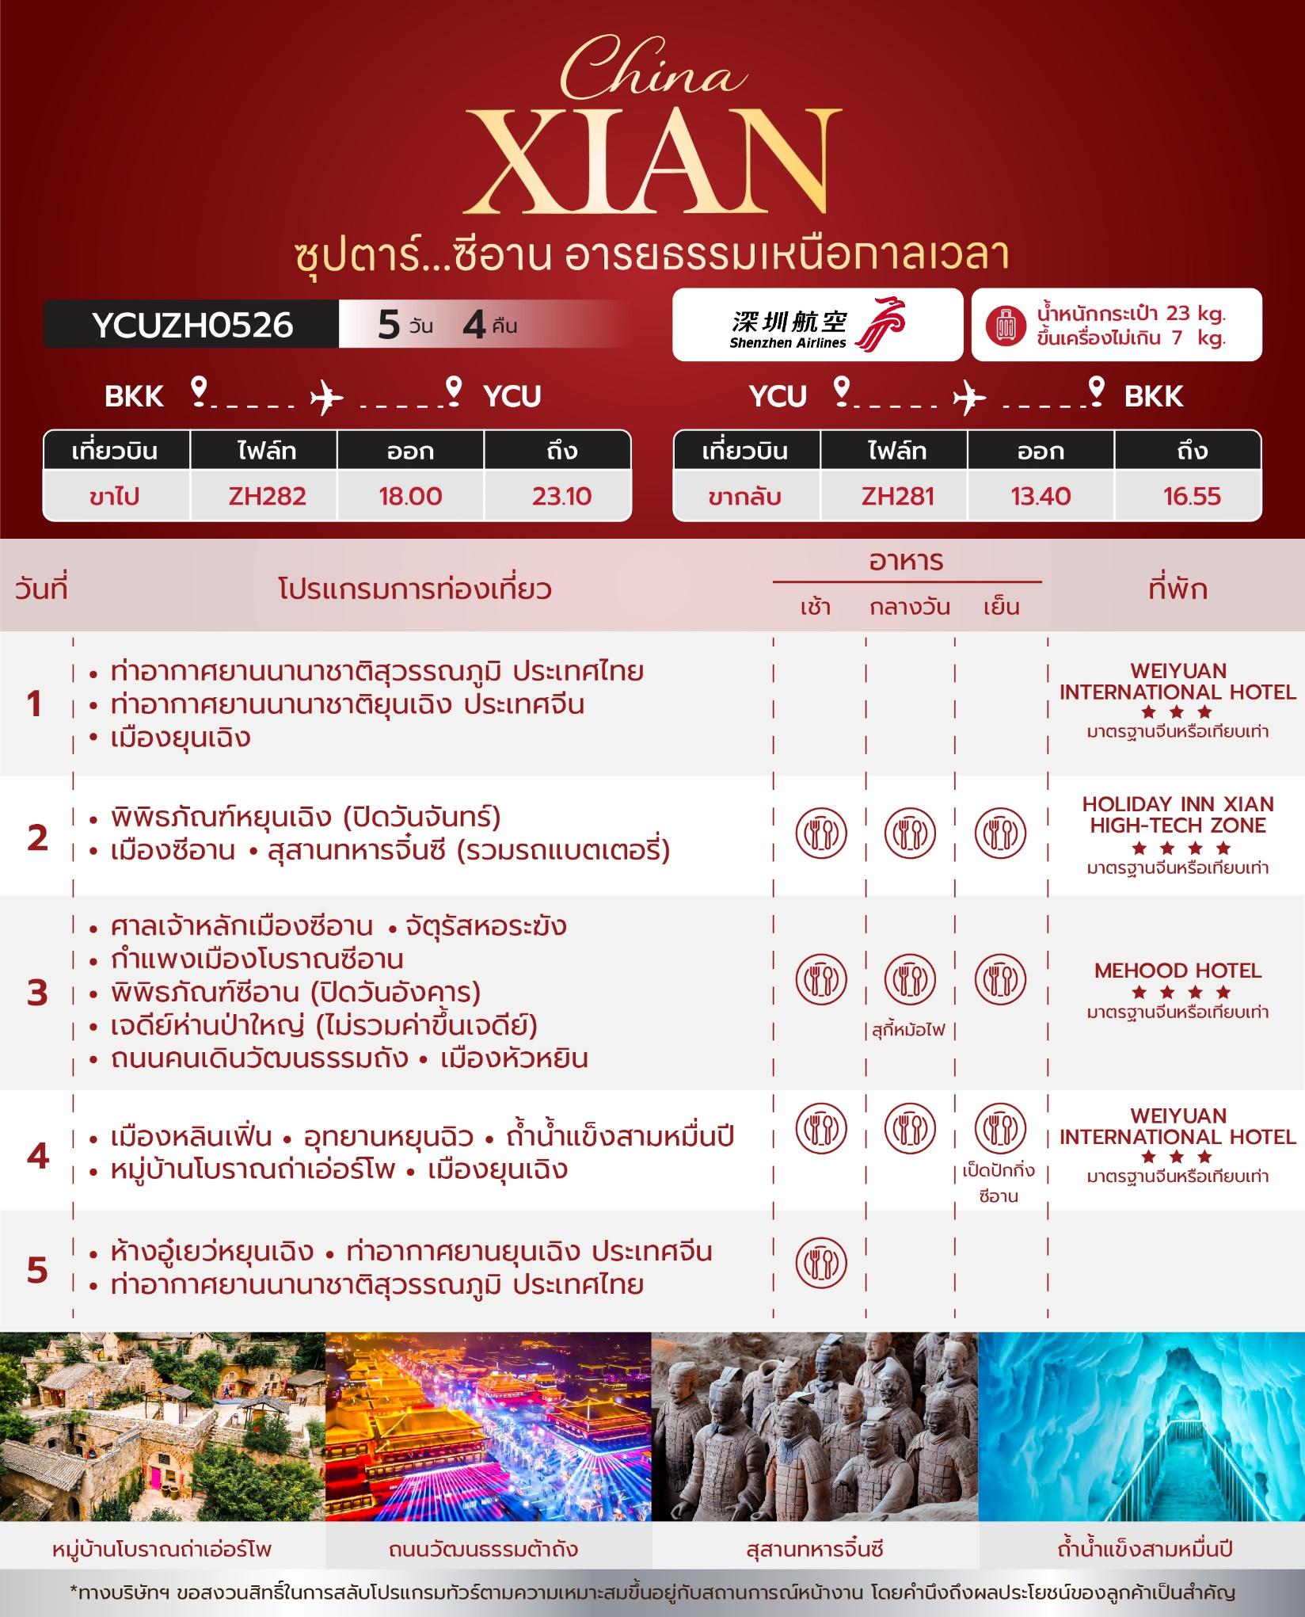
วันเดินทาง | ราคาผู้ใหญ่ | ราคาทัวร์ไม่รวมตั๋วเครื่องบิน | พักเดี่ยว
09 - 13 กันยายน 2569 | 24,888 | 18,888 | 4,000
16 - 20 กันยายน 2569 | 24,888 | 18,888 | 4,000
23 - 27 กันยายน 2569 | 24,888 | 18,888 | 4,000
07 - 11 ตุลาคม 2569 | 24,888 | 18,888 | 4,000
14 - 18 ตุลาคม 2569 | 24,888 | 18,888 | 4,000
21 - 25 ตุลาคม 2569  วันหยุดวันปิยมหาราช | 24,888 | 18,888 | 4,000
28 ตุลาคม - 01 พฤศจิกายน 2569 | 24,888 | 18,888 | 4,000
04 - 08 พฤศจิกายน 2569 | 23,888 | 17,888 | 4,000
11 - 15 พฤศจิกายน 2569 | 23,888 | 17,888 | 4,000
18 - 22 พฤศจิกายน 2569 | 23,888 | 17,888 | 4,000
25 - 29 พฤศจิกายน 2569 | 23,888 | 17,888 | 4,000
02 - 06 ธันวาคม 2569  วันหยุดวันพ่อแห่งชาติ | 24,888 | 18,888 | 4,000
09 - 13 ธันวาคม 2569  วันหยุดวันรัฐธรรมนูญ | 24,888 | 18,888 | 4,000
16 - 20 ธันวาคม 2569 | 23,888 | 17,888 | 4,000
23 - 27 ธันวาคม 2569 | 23,888 | 17,888 | 4,000
06 - 10 มกราคม 2570 | 21,888 | 15,888 | 4,000
13 - 17 มกราคม 2570 | 22,888 | 16,888 | 4,000
20 - 24 มกราคม 2570 | 23,888 | 17,888 | 4,000
27 - 31 มกราคม 2570 | 23,888 | 17,888 | 4,000
10 - 14 กุมภาพันธ์ 2570 | 25,888 | 19,888 | 4,000
17 - 21 กุมภาพันธ์ 2570  วันหยุดวันมาฆบูชา | 23,888 | 17,888 | 4,000
24 - 28 กุมภาพันธ์ 2570 | 23,888 | 17,888 | 4,000
ราคาไม่รวมค่าทิปมัคคุเทศก์ท้องถิ่น คนขับรถท้องถิ่น
ตามธรรมเนียม ท่านละ 2,000 บาท/ท่าน/ทริป (ยกเว้นเด็กต่ำกว่า 2 ขวบ)
สำหรับหัวหน้าทัวร์จากเมืองไทย (ตามความพึงพอใจในการบริการ)
ราคาเด็กอายุต่ำกว่า 2 ปีบริบูรณ์ (INFANT) 5,000 บาท
***ราคานี้รวมค่าภาษีน้ำมัน ณ วันที่ 18 มีนาคม 2569 และภาษีสนามบินแล้ว
(อาจมีการเปลี่ยนแปลงตามประกาศสายการบิน)***
สำคัญโปรดอ่าน
- กรุณาทำการจอง พร้อมชำระเงินมัดจำ ท่านละ 10,000 บาท/ท่าน และชำระส่วนที่เหลือ 30 วัน ก่อนการเดินทาง กรณีวันเดินทางน้อยกว่า 30 วัน หรือ ราคาทัวร์พิเศษต้องชำระค่าทัวร์เต็มจำนวน 100% เท่านั้น
- อัตราค่าบริการนี้ จำเป็นต้องมีผู้เดินทาง จำนวน 10 ท่าน ขึ้นไป ในแต่ละคณะ กรณีที่มีผู้เดินทางไม่ถึงตามจำนวนที่กำหนด ทางบริษัทฯ ขอสงวนสิทธิ์ในการเลื่อนการเดินทาง หรือเปลี่ยนแปลงอัตราค่าบริการ (ปรับราคาเพิ่มขึ้น เพื่อให้คณะได้ออกเดินทาง ตามความต้องการ)
- ท่านที่ต้องออกบัตรโดยสารภายในประเทศ (ตั๋วเครื่องบิน, รถทัวร์, รถไฟ) กรุณาสอบถามที่เจ้าหน้าที่ทุกครั้งก่อนทำการออกบัตรโดยสาร เนื่องจากสายการบินอาจมีการปรับเปลี่ยนไฟล์ท หรือ เวลาบิน โดยไม่แจ้งให้ทราบล่วงหน้า และการแนะนำจากเจ้าหน้าที่เป็นเพียงการแนะนำเท่านั้น
- ในกรณีที่ภาครัฐทั้งไทย และประเทศปลายทางมีข้อกำหนดในการกักตัว หรือ การตรวจหาเชื้อโควิด-19 ทุกประเภท ผู้เดินทางต้องรับผิดชอบค่าใช้จ่ายส่วนนี้ด้วยตัวท่านเอง (ไม่รวมอยู่ในรายการทัวร์)
- เงื่อนไขกรมธรรม์เป็นไปตามเงื่อนไขของบริษัทฯประกันเป็นผู้พิจารณา
- ของสมนาคุณไม่สามารถเปลี่ยนแปลงเป็นส่วนลดหรือเงินสดได้
- นโยบายการให้บริการของสายการบินอาจมีการเปลี่ยนแปลง เช่น งดเสิร์ฟอาหารโดยไม่แจ้งล่วงหน้า และ หรือ บริการอื่นๆ

วันแรก ท่าอากาศยานนานาชาติสุวรรณภูมิ ประเทศไทย – ท่าอากาศยานนานาชาติยุนเฉิง ประเทศจีน
– เมืองยุนเฉิง
15.00 น. สมาชิกทุกท่านพร้อมกัน ณ ท่าอากาศยานนานาชาติสุวรรณภูมิ เคาน์เตอร์สายการบิน เซินเจิ้นแอร์ไลน์ โดยมีเจ้าหน้าที่คอยจัดเตรียมเอกสารการเดินทางสำหรับทุกท่านและนำท่านโหลดสัมภาระ
18.00 น. ออกเดินทางสู่ ท่าอากาศยานยุนเฉิง ประเทศจีน โดย สายการบิน SHENZHEN AIRLINES (ZH) เที่ยวบินที่ ZH282 มีบริการอาหารบนเครื่อง
23.10 น. เดินทางถึง ท่าอากาศยานยุนเฉิง ประเทศจีน ผ่านพิธีการตรวจคนเข้าเมืองและศุลกากรเรียบร้อยแล้วนำท่านรับสัมภาระ (เวลาท้องถิ่นที่จีน เร็วกว่าประเทศไทย 1 ชั่วโมง)
เดินทางสู่ เมืองยุนเฉิง เป็นนครระดับจังหวัดที่ตั้งอยู่ทางใต้สุดของมณฑลซานซี ประเทศจีน ขึ้นชื่อว่าเป็นเมืองประวัติศาสตร์และวัฒนธรรมอันยาวนาน มีแหล่งท่องเที่ยวทางธรรมชาติและโบราณสถานสำคัญระดับโลก
ที่พัก WEIYUAN INTERNATIONAL HOTEL ระดับ 4 ดาวมาตรฐานจีนหรือเทียบเท่า

วันที่สอง พิพิธภัณฑ์หยุนเฉิง (ปิดวันจันทร์) - เมืองซีอาน - สุสานทหารจิ๋นซี (รวมรถแบตเตอรี่)

เช้า บริการอาหารเช้า ณ ห้องอาหารของโรงแรม
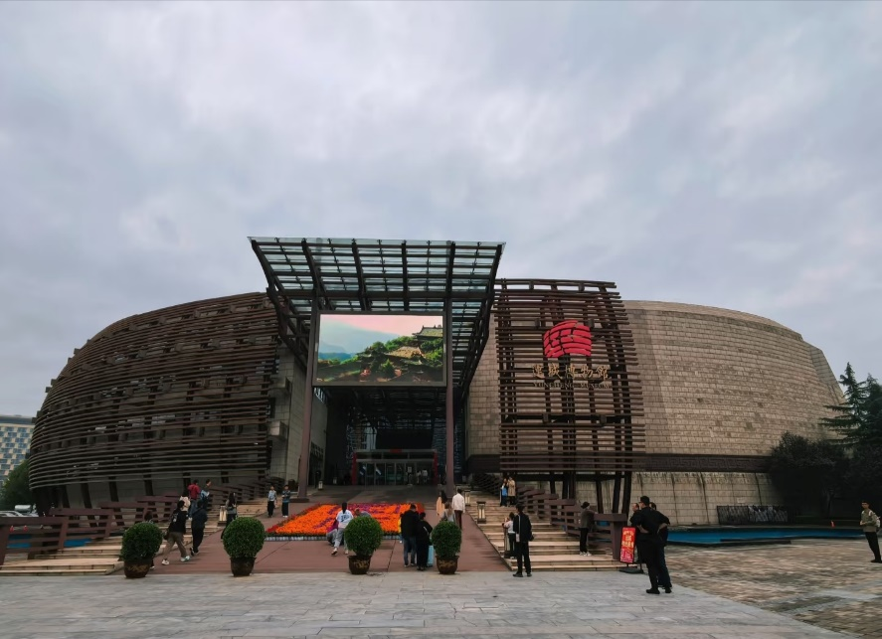
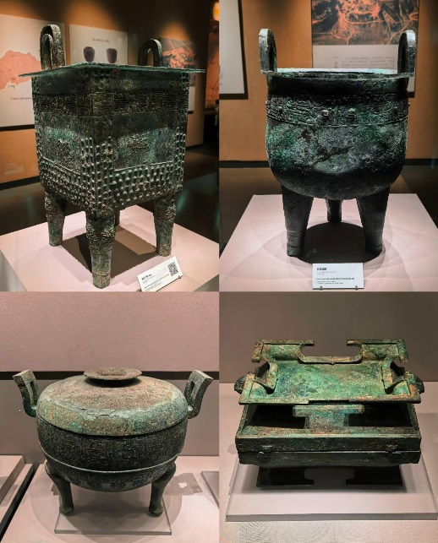
นำท่านเข้าชม พิพิธภัณฑ์หยุนเฉิง (ปิดวันจันทร์) เป็นที่เก็บรักษาโบราณวัตถุทางวัฒนธรรมกว่า 100,000 ชิ้น รวมถึงโบราณวัตถุล้ำค่ากว่า 2,000 ชิ้น โบราณวัตถุเหล่านี้มีอายุตั้งแต่ยุคหินเก่าจนถึงยุคปัจจุบัน เป็นหลักฐานแสดงถึงพัฒนาการทางประวัติศาสตร์และวัฒนธรรมของภูมิภาคเหอตง พิพิธภัณฑ์แห่งนี้ได้รับการกำหนดให้เป็นพิพิธภัณฑ์ชั้นหนึ่งของประเทศ โบราณวัตถุล้ำค่าเหล่านี้บอกเล่าเรื่องราวทางประวัติศาสตร์และวัฒนธรรมของดินแดนแห่งนี้

นำท่านเดินทางกลับสู่ เมืองซีอาน (ใช้ระยะเวลาในการเดินทางประมาณ 2.5 ชั่วโมง)
กลางวัน บริการอาหารกลางวัน ณ ภัตตาคารพื้นเมือง
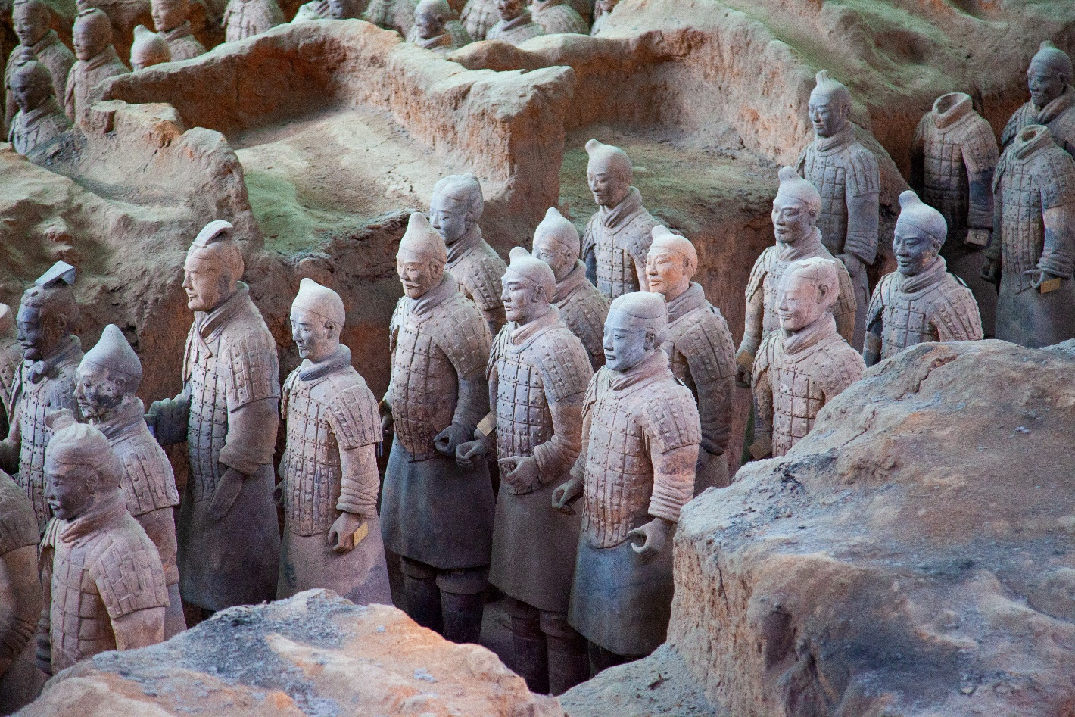
นำท่านชม สุสานทหารจิ๋นซี (รวมรถแบตเตอร์รี่) สุสานนี้ถูกพบโดยบังเอิญ โดยชาวนาในหมู่บ้านซีหยาง สุสานนี้ตั้งอยู่บริเวณเชิงเขาหลีซาน ห่างจากตัวเมืองซีอาน ไปทางทิศตะวันออกประมาณ 35 กม. โดยในระหว่างที่ขุดนั้น ก็บังเอิญพบกับซากของทหารดินเผา ที่มีอายุมากกว่า 2,000 ปี ปัจจุบันรัฐบาลจีนขุดค้นพบวัตถุโบราณที่เป็นกองทัพทหารดินเผา สรรพาวุธ รถม้าและม้าศึก จำนวนทั้งสิ้นกว่า 7,400 ชิ้น ภายในบริเวณพื้นที่หลุมสุสานกว่า 25,000 ตร.ม. มีการคาดคะเนว่าอาณาเขตของสุสานฉินสื่อหวงจะมีพื้นที่มากกว่า 2,180 ตาราง กม. สุสานฉินสื่อหวงได้รับการคัดเลือกให้เป็นมรดกโลกทางวัฒนธรรมในปี พ.ศ. 2530

เย็น รับประทานอาหารเย็น ณ ภัตตาคารพื้นเมือง
ที่พัก HOLIDAY INN XIAN HIGH-TECH ZONE ระดับ 4 ดาวมาตรฐานจีน หรือเทียบเท่า

วันที่สาม ศาลเจ้าหลักเมืองซีอาน - จัตุรัสหอระฆัง - กำแพงเมืองโบราณซีอาน - พิพิธภัณฑ์ซีอาน (ปิดวันอังคาร)
- เจดีย์ห่านป่าใหญ่ (ไม่รวมค่าขึ้นเจดีย์) - ถนนคนเดินวัฒนธรรมถัง - เมืองหัวหยิน
เช้า บริการอาหารเช้า ณ ห้องอาหารของโรงแรม
นำท่านเดินทางสู่ ศาลเจ้าหลักเมืองซีอาน คือหนึ่งในสามศาลเจ้าหลักเมืองที่ยิ่งใหญ่และมี ชื่อเสียงที่สุดของประเทศจีน ตั้งอยู่บริเวณใจกลางเมืองซีอาน ใกล้กับหอกลองและย่านถนนคนเดินมุสลิม ศาลเจ้าแห่งนี้ เป็นศาสนสถานนิกายเต๋าโบราณที่มีประวัติศาสตร์ยาวนาน สร้างขึ้นครั้งแรกในสมัยราชวงศ์หมิง เพื่อเป็นที่ ประดิษฐานขององค์เทพเจ้าเฉิงหวัง (เทพเจ้าผู้ปกปักรักษาเมือง)
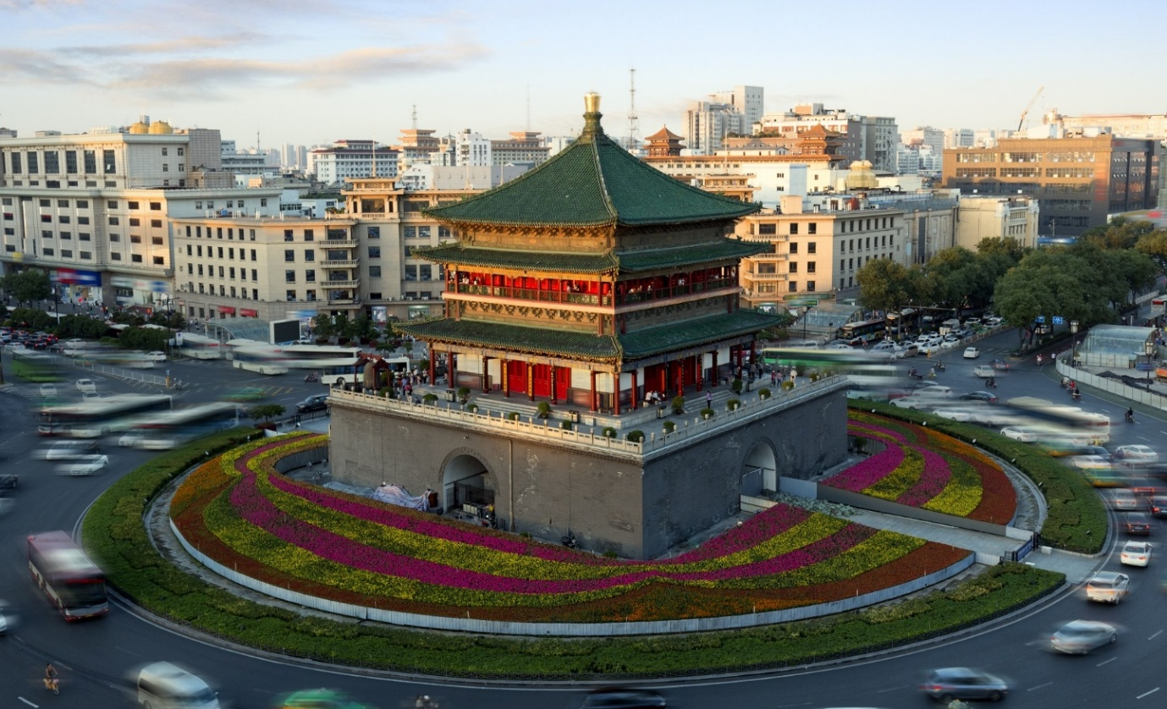
นำท่านชม จัตุรัสหอระฆัง ตั้งอยู่ใจกลางเมืองซีอานบนถนนซีต้าเจี้ยเป็นสถาปัตยกรรมสมัยราชวงศ์ หมิง สร้างขึ้นในปี ที่ 17 แห่งการครองราชย์ของ พระจักรพรรดิหงหวู่ (จูหยวนจาง) เป็นพระจักรพรรดิองค์แรกของราชวงศ์ ปูด้วยหินแกรนิต มีความคงทนแข็งแรงทนทาน
นำท่านผ่านชม กำแพงเมืองโบราณซีอาน เป็นหนึ่งในกำแพงเมืองของจีนที่เก่าแก่ที่สุด ขนาดใหญ่ที่สุด และรักษาไว้ได้ดีที่สุด ถูกสร้างขึ้นภายใต้การปกครองของจักรพรรดิหงหวู่ หรือ จูหยวนจาง เป็นระบบการป้องกันทางทหารสะท้อนถึงแนวคิด "ความสมบูรณ์ของสถาปัตยกรรมเชิงเทินของระบบสังคมศักดินา" ได้รับการตกแต่งใหม่หลายครั้งนับตั้งแต่สร้างขึ้นในคริสต์ศตวรรษที่ 14

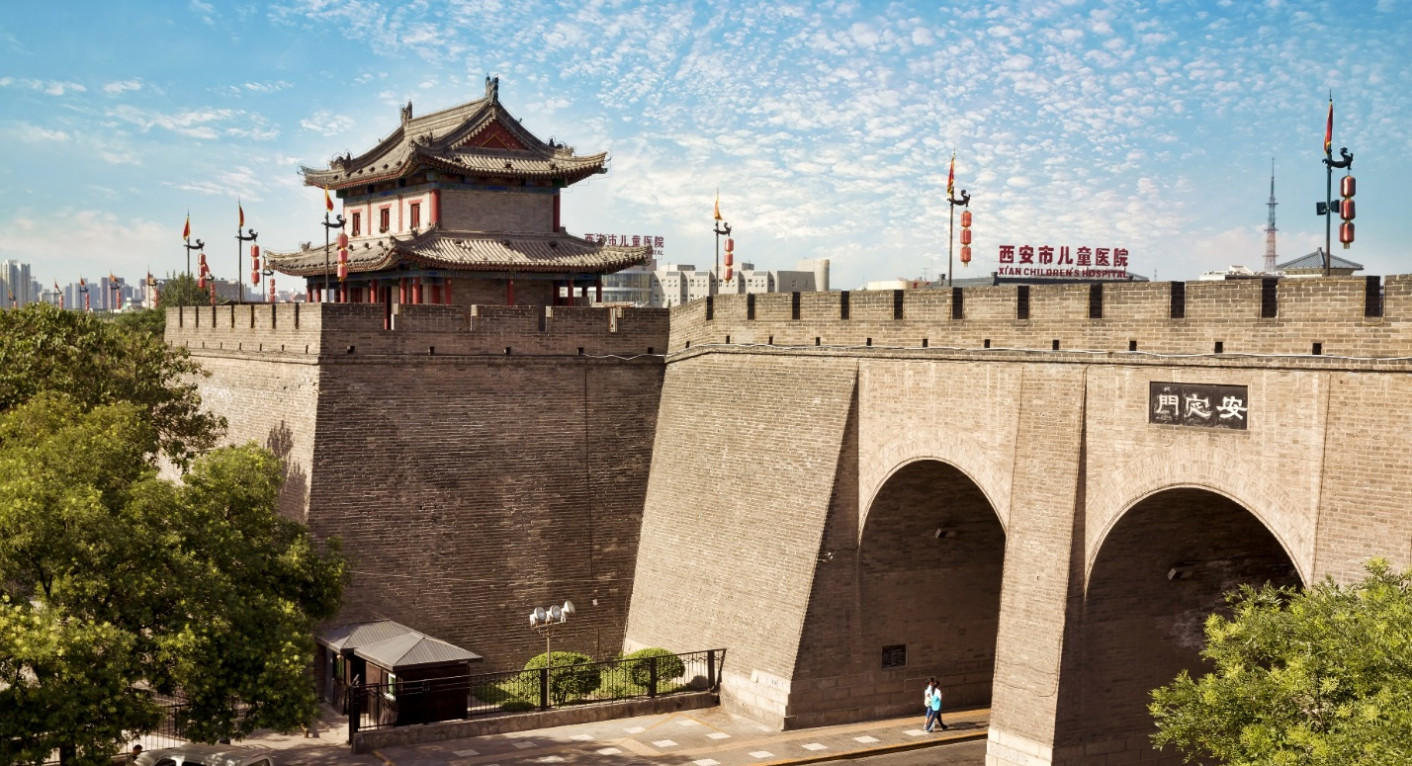

กลางวัน บริการอาหารกลางวัน ณ ภัตตาคารพื้นเมือง เมนูพิเศษ สุกี้หม้อไฟ !!
นำท่านชม พิพิธภัณฑ์ซีอาน (ปิดวันอังคาร) มีพื้นที่ทั้งหมดประมาณ 160,000 ตารางเมตร ประกอบด้วย 3 ส่วนหลัก ได้แก่ พิพิธภัณฑ์ วัดเจียนฟู่ และ เจดีย์ห่านป่าเล็ก เป็นสถานที่รวบรวมโบราณวัตถุอันล้ำค่าในสมัยต่างๆ และรูปปั้นทางพุทธศาสนาที่ถูกขุดค้นพบมากกว่า 130,000 ชิ้น เน้นการจัดแสดงเรื่องราวของเมืองหลวงโบราณซีอาน นอกจากการจัดแสดงทั่วไปแล้ว ยังมีนิทรรศการพิเศษที่จัดขึ้นในแต่ละช่วงเวลาด้วย
นำท่านเข้าชม เจดีย์ห่านป่าใหญ่ (ไม่รวมค่าขึ้นเจดีย์) ตั้งอยู่ทางทิศใต้ของกำแพงเมืองซีอาน สร้างเสร็จในปี ค.ศ. 652 ในรัชสมัยจักรพรรดิถังเกาจงฮ่องเต้องค์ที่สามแห่งราชวงศ์ถัง เจดีย์ห่านป่าใหญ่ องค์เจดีย์มีรูปแบบเรียบง่าย ในศิลปะจีนผสมอินเดีย เดิมนั้นสร้างเพียง 5 ชิ้น แต่เมืองซีอานได้ประสบภัยแผ่นดินไหวมาหลายครั้ง จึงได้มีการบูรณะเรื่อยมาและมีการบูรณะใหญ่ในสมัยราชวงศ์หมิง และราชวงศ์ชิงปัจจุบันองค์เจดีย์มี 7 ชั้น สูง 64.1 เมตร ฐานขององค์เจดีย์วัดจากตะวันออกไปตะวันตกยาว 45.9 เมตร จากเหนือไปใต้ยาว 48.8 เมตร ตั้งโดดเด่นสง่างาม เป็นศาสนสถานโบราณ ที่แสดงถึงความรุ่งเรืองของพุทธศาสนาในแผ่นดินจีน หลังจากที่พระถังซำจั๋งเดินทางไปยังชมพูทวีป เพื่ออัญเชิญพระไตรปิฎกกลับมา ท่านก็ได้พำนักที่วัดต้าเฉียน และเป็นเจ้าอาวาสของวัดนี้
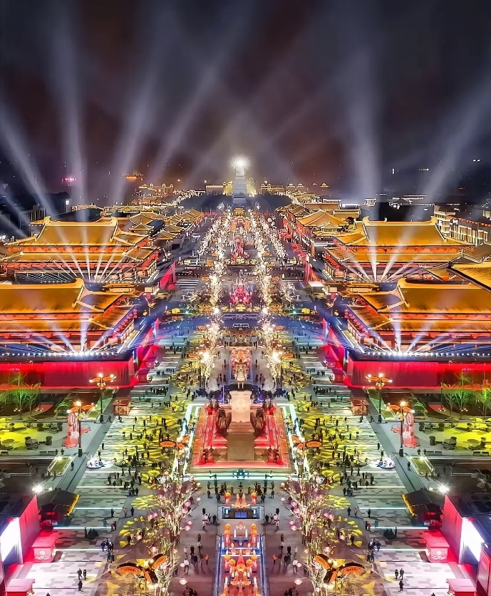
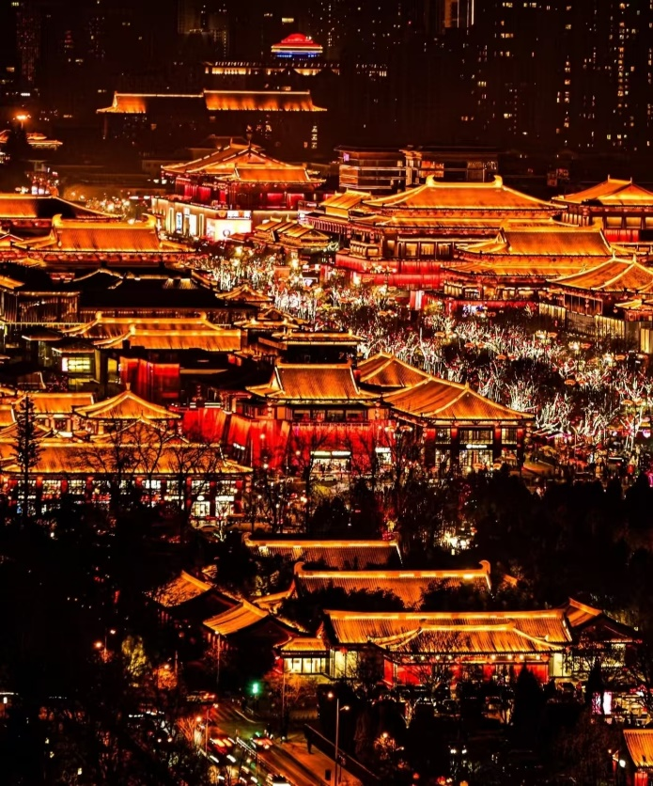
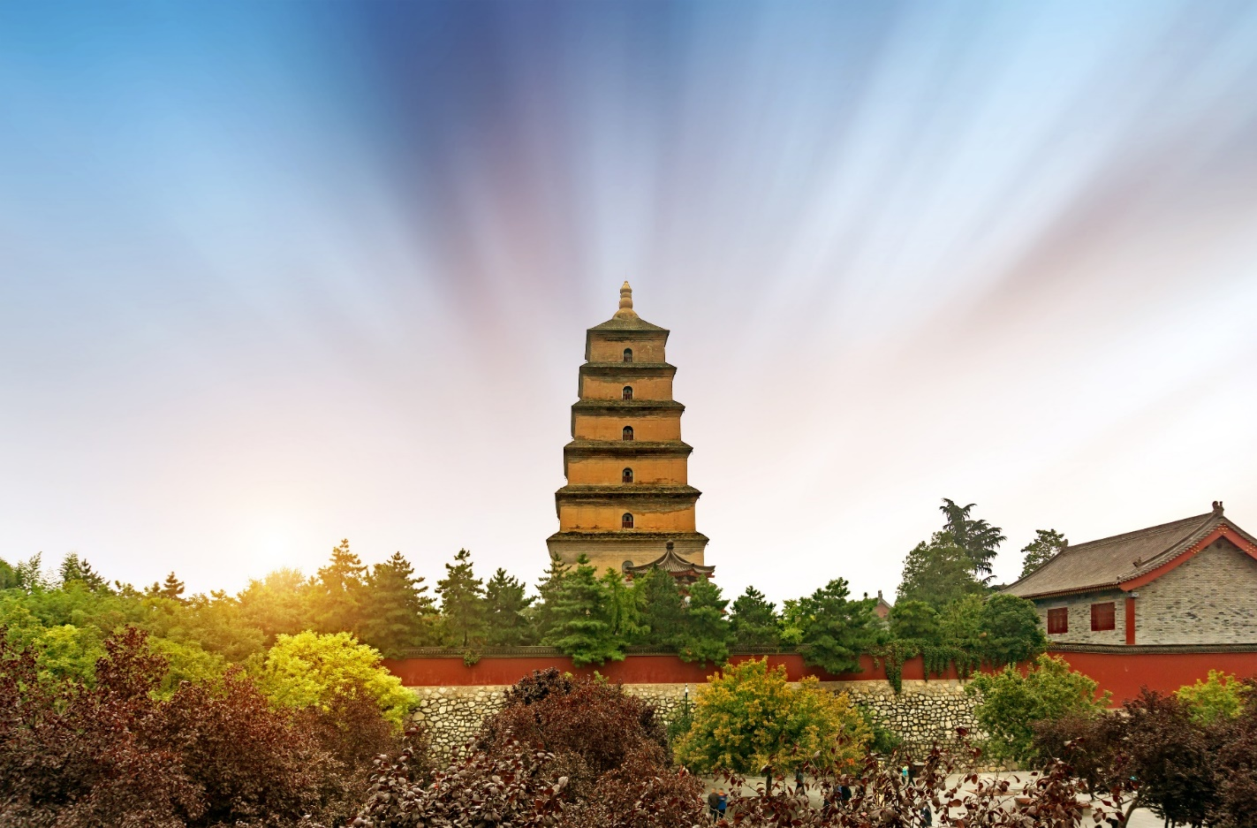
นำท่านเดินทางสู่ ถนนคนเดินวัฒนธรรมถัง ตั้งอยู่ที่เชิงเจดีย์ห่านป่าใหญ่ เป็นถนนคนเดินขนาดใหญ่เพียงแห่งเดียวที่จำลองอาคารสมัยราชวงศ์ถัง ทั้งสองข้างทางมีร้านค้า ร้านอาหาร ให้ท่านได้เลือกชิม และถ่ายรูปบรรยากาศสมัยราชวงศ์ถัง

นำท่านเดินทางสู่ เมืองหัวหยิน (ใช้ระยะเวลาในการเดินทางประมาณ 3 ชั่วโมง)
เย็น รับประทานอาหารเย็น ณ ภัตตาคารพื้นเมือง
ที่พัก MEHOOD HOTEL ระดับ 4 ดาวมาตรฐานจีน หรือเทียบเท่า

วันที่สี่ เมืองหลินเฟิ่น - อุทยานหยุนฉิว - ถ้ำน้ำแข็งสามหมื่นปี - หมู่บ้านโบราณถ่าเอ่อร์โพ - เมืองยุนเฉิง

เช้า บริการอาหารเช้า ณ ห้องอาหารของโรงแรม
นำท่านนั่งรถสู่ เมืองหลินเฟิ่น (ใช้ระยะเวลาในการเดินทาง 3 ชั่วโมง)
กลางวัน บริการอาหารกลางวัน ณ ภัตตาคารพื้นเมือง
นำท่านเที่ยว อุทยานหยุนฉิว (รวมรถแบตเตอรี่และบันไดเลื่อนขาขึ้น) เพื่อให้ท่านได้ชม ถ้ำน้ำแข็งสามหมื่นปี ถ้ำนี้เป็นหนึ่งในถ้ำที่มีความพิเศษตรงที่ในถ้ำนี้มีน้ำแข็งเกิดขึ้นภายในถ้ำตลอดทั้งปี ซึ่งปรากฏการณ์นี้เกิดจากสภาพอากาศและสภาพภูมิประเทศที่มีความเฉพาะตัว ด้วยอุณหภูมิที่ต่ำและกระแสลมที่ไหลผ่านในถ้ำ น้ำที่อยู่ในถ้ำจึงเกิดการเย็นจัดจนกลายเป็นน้ำแข็งอย่างต่อเนื่อง โดยที่น้ำแข็งในถ้ำจะมีรูปร่างหลากหลาย เช่น น้ำแข็งที่เป็นแท่งยาว น้ำแข็งที่เกาะอยู่บนผนังถ้ำ หรือเป็นน้ำแข็งที่แผ่กระจายไปทั่วพื้นถ้ำ
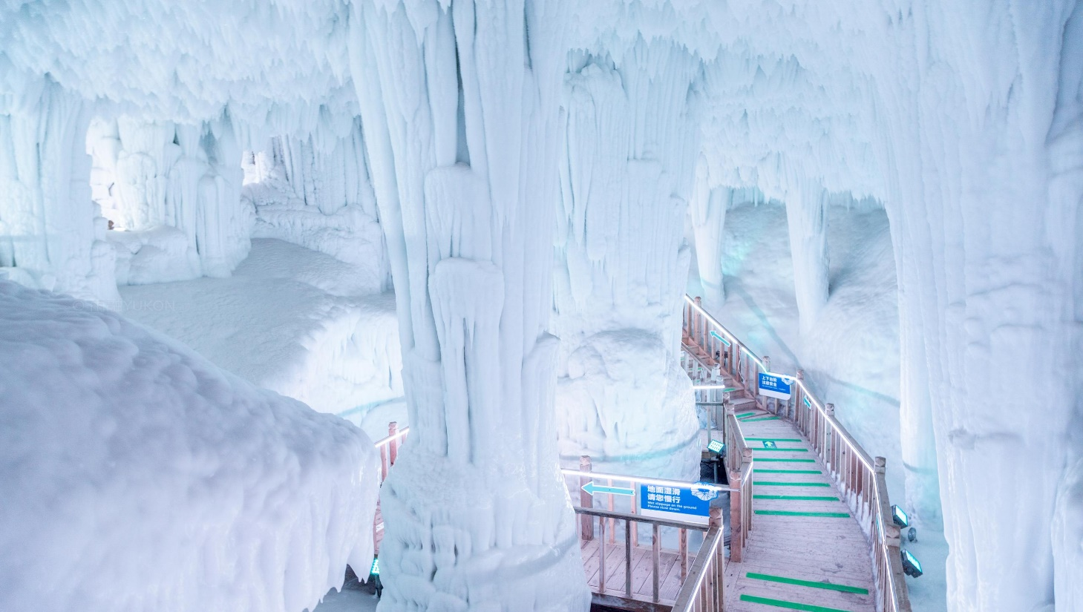
หลังจากนั้นนำท่านชม หมู่บ้านโบราณถ่าเอ่อร์โพ หมู่บ้านเก่าแก่ภายในเขตภูเขาหยุนชิวซาน มณฑลซานซี ซึ่งมีประวัติยาวนานกว่า 2,500 ปี โดดเด่นด้วยสถาปัตยกรรมบ้านถ้ำ “เหยาต้ง” และบ้านหินโบราณที่สร้างลดหลั่นไปตามแนวภูเขา ให้ท่านเดินเล่นผ่านตรอกหินและลานบ้านเก่า สัมผัสบรรยากาศเรียบง่ายของชนบทจีน พร้อมชมการสาธิตวิถีชีวิตและวัฒนธรรมพื้นบ้าน เช่น การทำเต้าหู้ งานตีเหล็ก การเชิดหนังเงา การทำขนมแป้งรูปดอกไม้ และประเพณีแต่งงานแบบท้องถิ่น นับเป็นอีกหนึ่งหมู่บ้านโบราณที่สะท้อนภูมิปัญญาและเสน่ห์ของชาวซานซีได้อย่างมีชีวิตชีวา
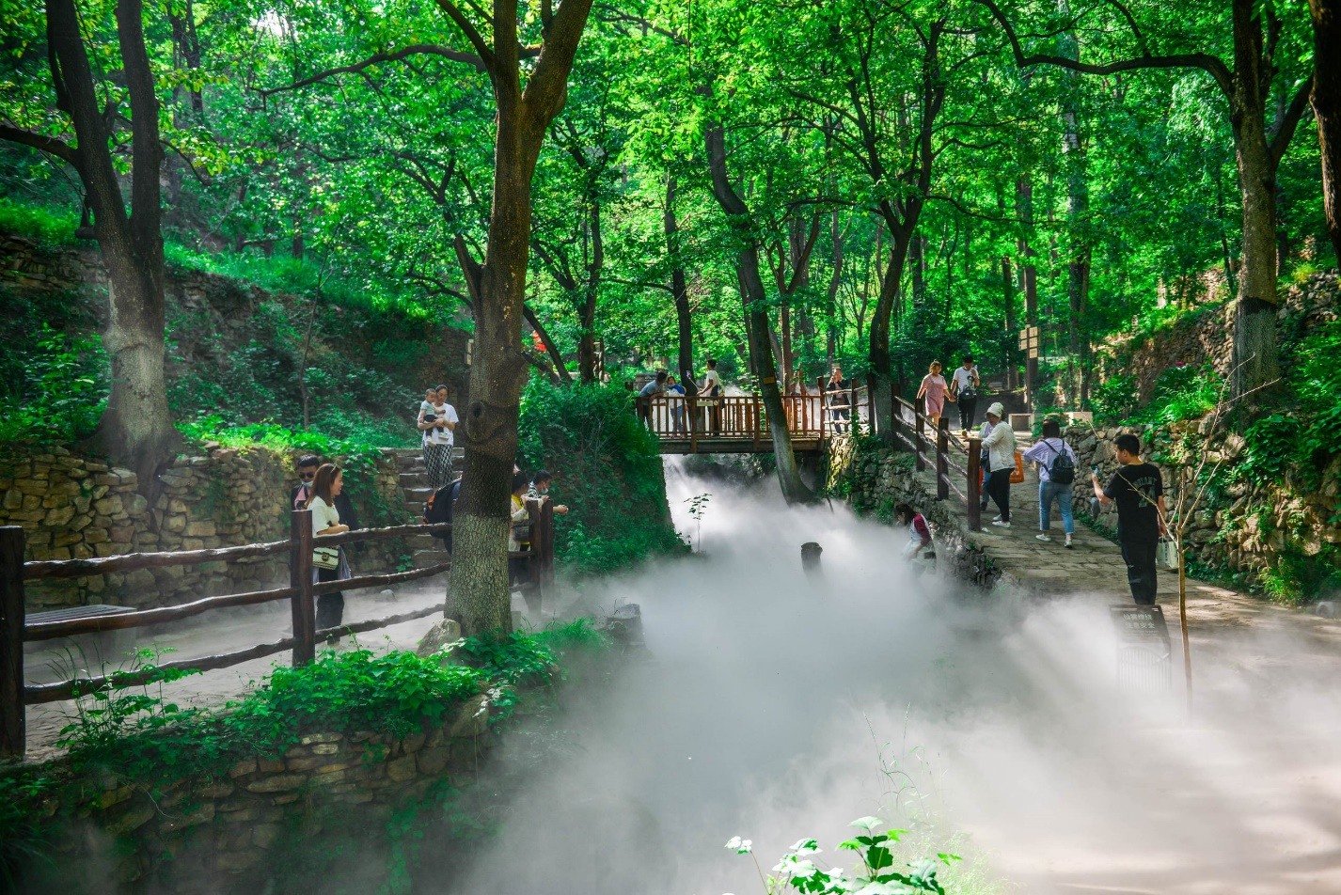

จากนั้นนำท่านเดินทางสู่ เมืองยุนเฉิง (ใช้ระยะเวลาในการเดินทางประมาณ 1.5 ชั่วโมง)
ค่ำ รับประทานอาหารเย็น ณ ภัตตาคารพื้นเมือง เป็ดปักกิ่งซีอาน
ที่พัก WEIYUAN INTERNATIONAL HOTEL ระดับ 4 ดาวมาตรฐานจีนหรือเทียบเท่า

วันที่ห้า ห้างอู๋เยว่หยุนเฉิง - ท่าอากาศยานยุนเฉิง ประเทศจีน - ท่าอากาศยานนานาชาติสุวรรณภูมิ
ประเทศไทย
เช้า บริการอาหารเช้า ณ ห้องอาหารของโรงแรม
จากนั้นนำท่านเดินทางสู่ ห้างอู๋เยว่หยุนเฉิง ศูนย์การค้าขนาดใหญ่และทันสมัยทางตอนเหนือของเมืองหยุนเฉิง ภายในรวบรวมร้านค้าแฟชั่น ร้านอาหาร คาเฟ่ ร้านอุปกรณ์อิเล็กทรอนิกส์ โรงภาพยนตร์ และพื้นที่ความบันเทิงสำหรับครอบครัวไว้อย่างครบครัน ให้ท่านอิสระเลือกซื้อสินค้า ของฝาก และลิ้มลองอาหารตามอัธยาศัย พร้อมสัมผัสบรรยากาศการช้อปปิ้งสมัยใหม่ที่ผสมผสานเอกลักษณ์วัฒนธรรมท้องถิ่นของมณฑลซานซีได้อย่างลงตัว
อิสระรับประทานอาหารกลางวันเพื่อความสะดวกในการท่องเที่ยวของท่าน
ได้เวลาอันสมควร นำท่านเดินทางสู่ ท่าอากาศยานยุนเฉิง
13.40 น. ออกเดินทางสู่ ท่าอากาศยานนานาชาติสุวรรณภูมิ ประเทศไทย โดย SHENZHEN AIRLINES (ZH) เที่ยวบินที่ ZH281 มีบริการอาหารบนเครื่อง
16.55 น. เดินทางถึง ท่าอากาศยานนานาชาติสุวรรณภูมิ โดยสวัสดิภาพ พร้อมความประทับใจ

